3.Tìm số tiền đã vay của khách hàng ở chi nhánh Cần thơ

πAMT(LOAN * (σBcity='Cantho'(Branch)))

πAMT

σBcity='Cantho'

LOAN

Branch

4.Tìm số tiền đã giao dịch của khách hàng Nguyễn Văn Linh ở chi nhánh Cần thơ.

A ← Account * (σBcity='Cantho'(Branch))

B ← σCname='NVL'(Customer)

πAMOUNT((A * B) * Transaction)

Branch

σBcity='Cantho'

Account

Customer

σCname='NVL'

Transaction

πAMOUNT

Bài tập 1: Ước lượng chi phí

Cho lược đồ:

RAP(**ten**, diachi, quanly)

PHONG(**maP**, ten, socho)

● Có 300 bộ trong RAP.

● Có 1200 bộ trong PHONG

● Giả sử 5% các phòng có trên 150 chổ

● Cần t đơn vị thời gian để xử lý mỗi bộ của mỗi quan hệ trong bộ nhớ

● Câu truy vấn: Địa chỉ các rạp chiếu phim có phòng trên 150 chỗ ngồi ?

● Dịch câu lệnh sau sang ĐSQH.

SELECT diachi  
FROM RAP, PHONG  
WHERE RAP.ten = PHONG.ten  
AND socho > 150

● Biểu diễn các biểu thức ĐSQH dưới dạng cây biểu thức. Hãy phân tích chi phí của 2 biểu thức trên và cho biết biểu thức nào tốt hơn ?

**Giải:**

Trường hợp 1: πdiachi ( σsocho>150(Phong) *RAP )

RAP

PHONG

|  |  |  |
| --- | --- | --- |
| Phép toán | Chi phí | Số dòng |
| σsocho>150(Phong) -> R1 | 1200t | 60 bộ (5% phòng >150) |
| R1 * RAP -> Kết quả | 300.60t | 60 bộ |
| Tổng chi phí | 19200t |  |

Trường hợp 2: πdiachi ( σsocho>150(Phong *RAP) )

RAP

PHONG

|  |  |  |
| --- | --- | --- |
| Phép toán | Chi phí | Số dòng |
| RAP*PHONG -> R1 | 1200*300t | 1200 bộ |
| σsocho>150 (R1) | 1200t (có 5% >150) | 60bộ |
| Tổng chi phí | 361200t |  |

* Nên chọn trường hợp 1

# Bài tập 2: Ước lượng chi phí

● Cho lược đồ:

VANG (**v#**, ten, giong_nho) tên vang là duy nhất

N_KTRA (**i#**, tenKtra)

K_TRA(**v#, i#,** ngay, kq)

● Có 50 bộ trong VANG, Có 40 bộ trong N_KTRA, 500 bộ trong K_TRA

● Trung bình mỗi vang có 10 kiểm tra

● Cần t đơn vị thời gian để xử lý mỗi bộ của mỗi quan hệ trong bộ nhớ

Câu truy vấn:

1) Tên người kiểm tra đã kiểm tra vang tên aligoté ?

2) Tên vang có test “không tốt”, biết rằng trung bình cứ 10 kiểm tra thì có 3 kiểm tra là không tốt?

Yêu cầu :

Viết biểu thức SQL, sinh các biểu thức ĐSQH tương đương câu SQL, biểu diễn các biểu thức ĐSQH dưới dạng cây biểu thức, áp dụng cắt tỉa cho câu 1, ước lượng chi phí.

***Giải:***

1. Biểu thức SQL

Select tenKtra

From Vang, N_KTRA, K_TRA

Where VANG.v# = K_TRA.v#

And K_TRA.i# = N_KTRA.i#

And ten = ‘aligoté’

1. πTenKtra ((N_Ktra*K_Tra )*(σten=' aligoté' (Vang)) 1 giữ
2. πTenKtra ((N_Ktra)*( σten=' aligoté'  (Vang)*K_Tra ) 2 giữ
3. πTenKtra ((N_Ktra)*( σten=' aligoté'  (Vang*K_Tra) ) 3 bỏ
4. πTenKtra (σten=' aligoté'  (Vang*K_Tra*N_Ktra) ) 4 b
5. πTenKtra (σten='aligoté' (Vang *(N_Ktra*K_Tra) ) ) 5 b

***Vẽ:***

1. **πTenKtra ((N_KTRA*K_TRA )*(σten='aligoté'  (VANG))**

VANG

K_TRA

N_KTRA

1. **πTenKtra (N_KTRA*( σten=' aligoté' (VANG)*K_TRA )))**

VANG

K_TRA

N_KTRA

3.πTenKtra ((N_Ktra)*( σten=' aligoté'  (Vang*K_Tra) )

VANG

K_TRA

N_KTRA

**4.πTenKtra (σten=' aligoté' ) (VANG*K_TRA*N_KTRA) )**

K_TRA

VANG

N_KTRA

5.πTenKtra (σten='aligoté' (Vang *(N_Ktra*K_Tra) ) )

K_TRA

N_Ktra

Vang

**1.πTenKtra ((N_KTRA*K_TRA )*(σten=' aligoté' (VANG))**

*Phép Toán Chi Phí Số Dòng*

σ(ten=’aligoté' ) (VANG) =>R1 50t 1

N_KTRA*K_TRA=>R2 40*500t 500

R1*R2 => Kết quả 500*1t 10

Tổng Chi phí 20550t

**2.πTenKtra (N_KTRA*( σten=' aligoté'  (VANG)*K_TRA ))**

Phép Toán Chi Phí Số Dòng

σ(ten=’aligoté' ) (VANG) =>R1 50t 1

R1* K_TRA=>R2 1*500t 10

R2*N_KTRA 40t*10 10

Tổng Chi Phí 950t

* **Trườg hợp 2 được chọn**

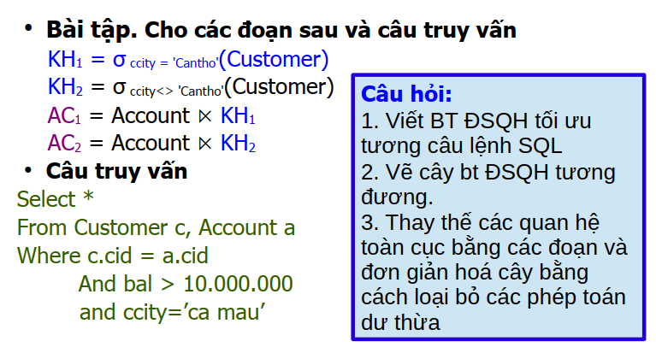

Branch

σBcity='Cantho'

Account

Customer

σCname='NVL'

Transaction

πAMOUNT

1. πFull